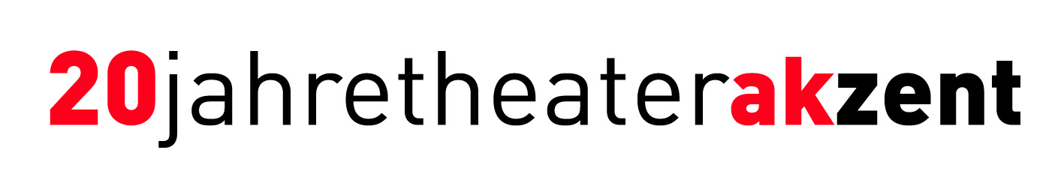

Medieninformation
Performing Center Austria

A GOLDEN YEAR

16 Meisterchoreographien und 8 Shootingstars in einer fulminanten Show!

Beim wichtigsten nationalen Tanzwettbewerb, den „Austrian Open 2010“, erreichte das PERFORMING CENTER AUSTRIA insgesamt 26 Auszeichnungen, darunter 16 Staatsmeistertitel. Die dort für die beste Choreografie ausgezeichneten Beiträge „Why War“ und „Puppet Master“ setzten neue Maßstäbe und erreichten unter 436 Beiträgen die Höchstwerte...

Aufgrund dieser Erfolge und auf vielfachem Wunsch wurde die kurzfristige Idee geboren, diese sensationellen Leistungen ein letztes Mal in der Show mit dem Titel „A Golden Year“ zu präsentieren.
So kommt es bei „A Golden Year“ zu der einmaligen Möglichkeit, nicht nur die besten österreichischen Nachwuchskünstler in prämierten Choreografien zu sehen, sondern gleichzeitig auch die „Stars von morgen“ der österreichischen Musicalbühnen.

Dass das alles im Jubiläumsjahr zum 30. Geburtstag des PERFORMING CENTER AUSTRIA passiert, ist mehr als ein Zufall aber gleichzeitig ein weiteres Highlight in der langen Erfolgsgeschichte dieser Institution.

„A Golden Year“ ist eine außergewöhnliche Show, die in geballter Form zeigt, mit wie viel Leidenschaft und Energie die jungen SängerInnen und TänzerInnen auf der Bühne stehen und zu welchen Leistungen sie bereits in jungen Jahren fähig sind.

Termin: 19. Juni, 15.00 Uhr
Preise: Euro 29,-/ 24,-/ 19,-/ 13,-
Kartenvorverkauf: 1040 Wien, Argentinierstraße 37
von Montag bis Freitag von 13.00 bis 18.00 Uhr
und Samstag von 14.00 bis 18.00 Uhr
Karten Hotline: 01/501 65/3306
www.akzent.at
Pressefotos in 300dpi und –texte für Ihre Ankündigung stehen auf unserer Website www.akzent.at in unserem Pressebereich zur Verfügung.

